Z dôvodu nariadenia Žilinského kraja

budú všetky spoje
ARRIVA Liorbus

v pracovné dni
PREMÁVAŤ AKO V SOBOTU

Opatrenie platí od štvrtka 19.3.
až do odvolania
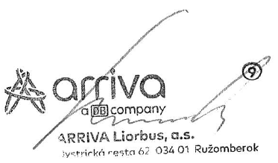

Za pochopenie ďakujeme
Zodpovedný vedúci: Ing. Andrej Bednár
Zmena režimu dopravy
ARRIVA Liorbus, a.s.

